ЧЕТЫРЁХУГОЛЬНИКИ

Прямоугольник Ромб Квадрат
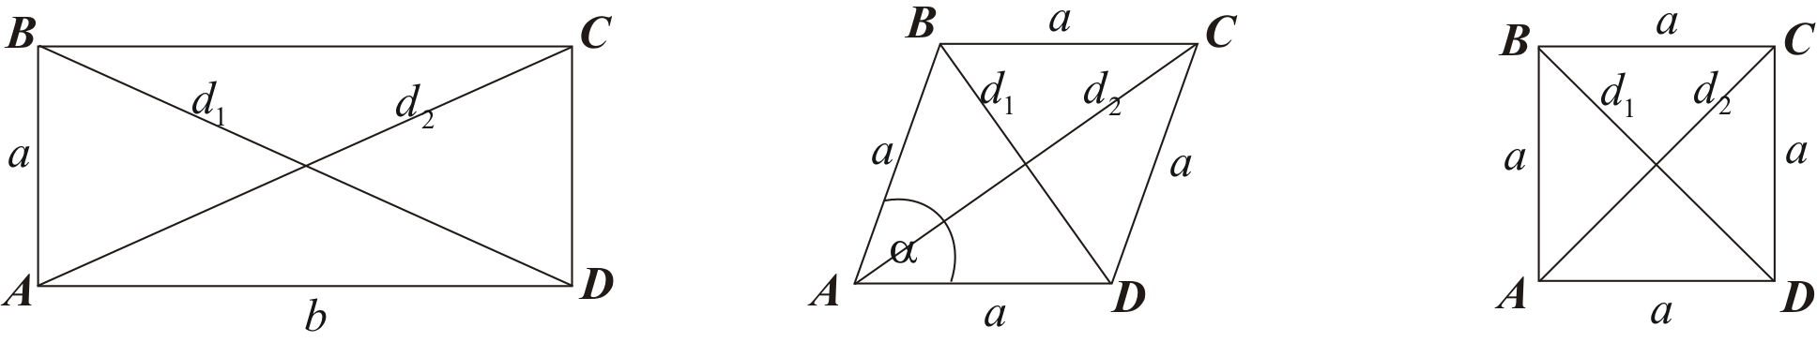

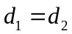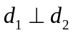

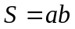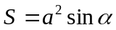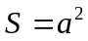

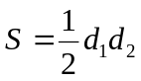
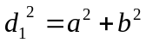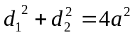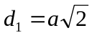

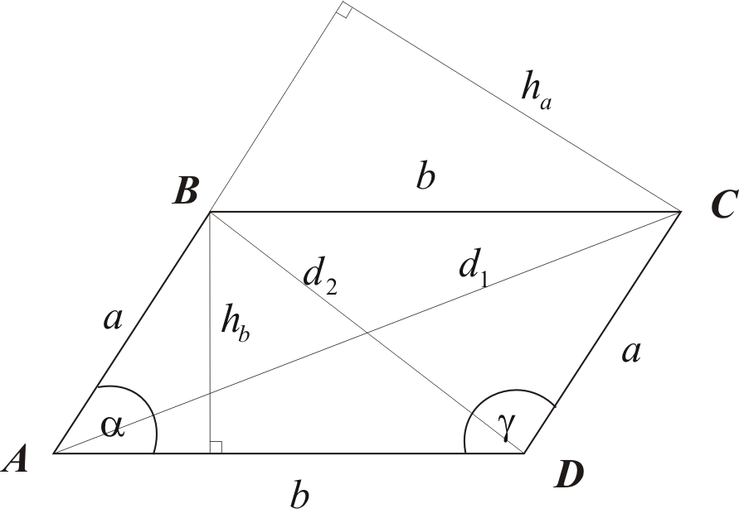
Параллелограмм

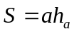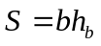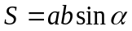

Связь между сторонами и диагоналями параллелограмма

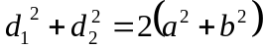
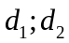 - диагонали
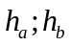 - высоты параллелограмма, опущенные из вершин
на прямые, содержащие стороны параллелограмма 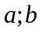

Трапеция Равнобокая трапеция

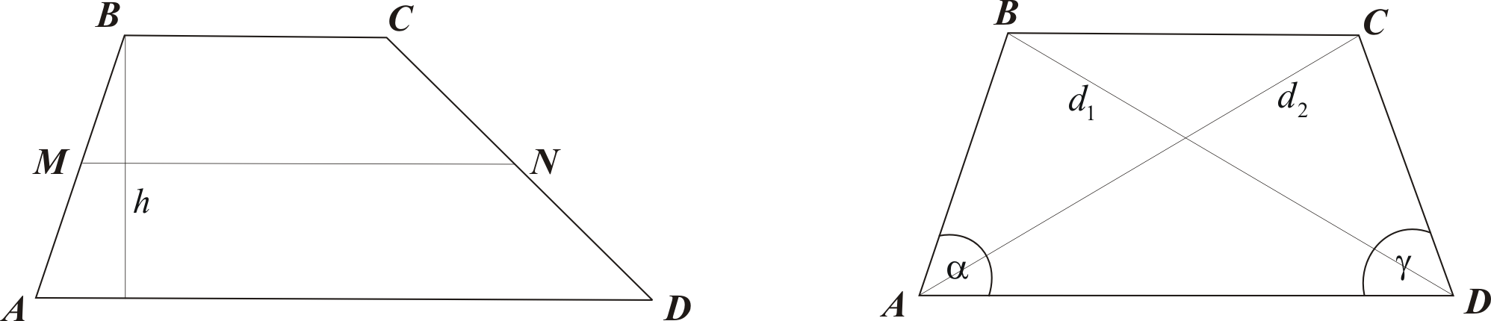

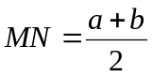 - средняя линия трапеции  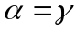
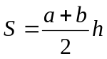

ОКРУЖНОСТЬ И КРУГ

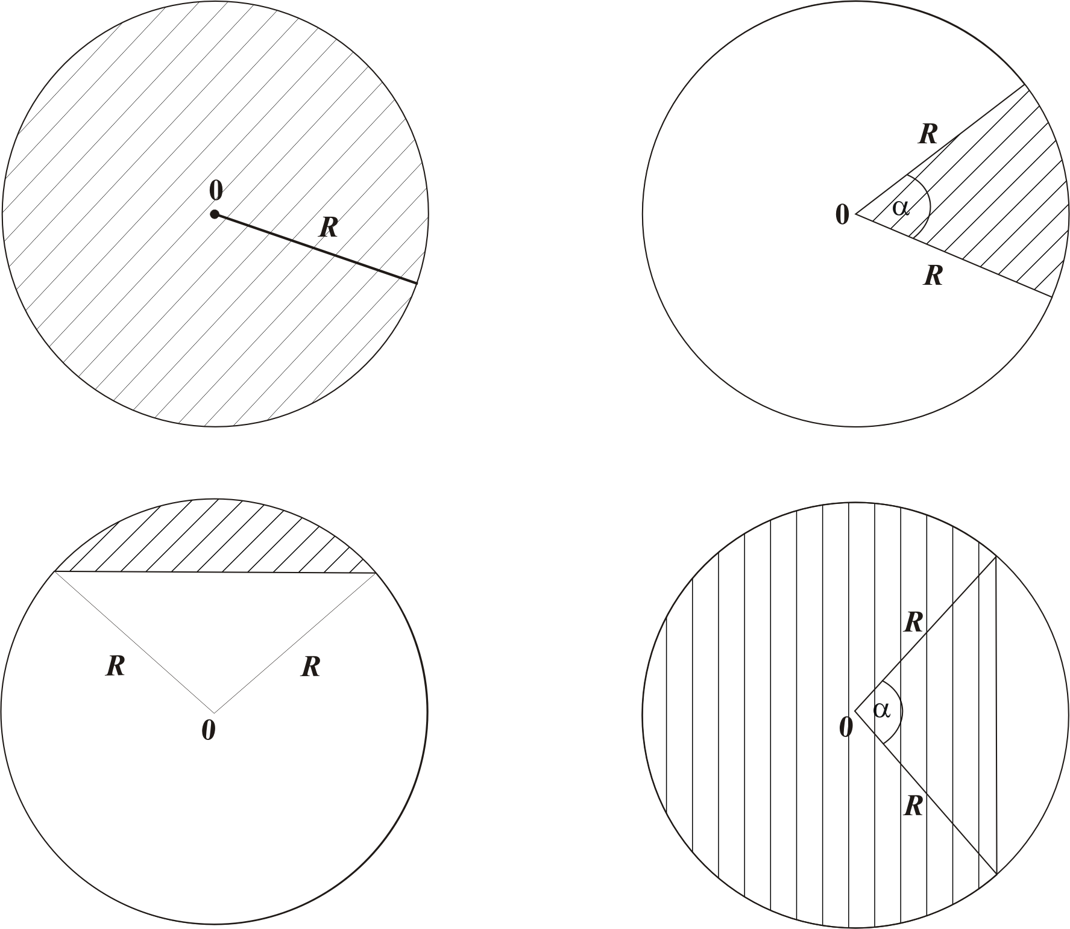

 - радиус окружности (круга) 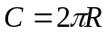 - длина окружности 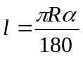 - длина дуги
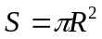 - площадь круга 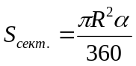 - площадь кругового сектора
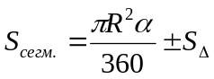 - площадь кругового сегмента

ПРАВИЛЬНЫЕ МНОГОУГОЛЬНИКИ

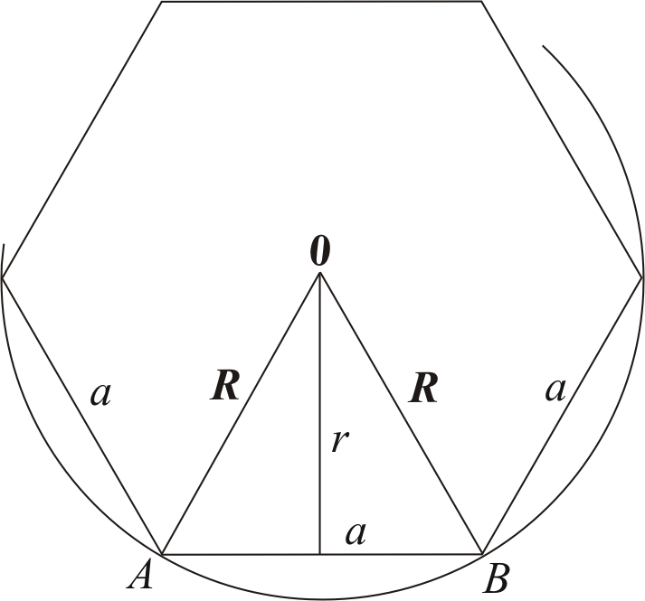
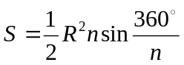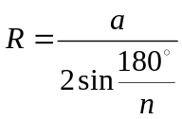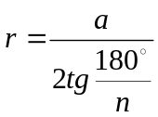

Вид правильного многоугольника |  |  |  | Сумма углов
Треугольник | 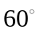 | 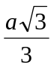 | 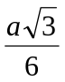 | 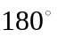
Четырёхугольник | 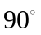 | 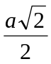 | 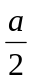 | 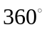
Шестиугольник | 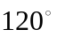 |  | 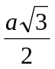 | 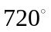

ОБЪЁМЫ И ПЛОЩАДИ ПОВЕРХНОСТЕЙ ТЕЛ

Наклонная призма

1. Объём
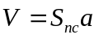 где: 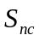 - площадь перпендикулярного сечения наклонной призмы
- боковое ребро

2. Площадь боковой поверхности
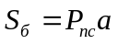 где: 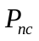 - периметр перпендикулярного сечения наклонной призмы
- боковое ребро

3.Площадь полной поверхности
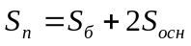 где: 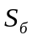 - площадь боковой поверхности наклонной призмы
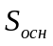 - площадь её основания

Прямая призма

1. Объём
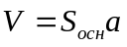 где: - площадь основания прямой призмы
- боковое ребро

2. Площадь боковой поверхности
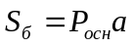 где: 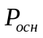 - периметр основания прямой призмы
- боковое ребро

3.Площадь полной поверхности
где: - площадь боковой поверхности прямой призмы
- площадь её основания

Прямоугольный параллепипед

1. Объём
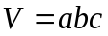 где: 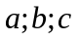 - измерения прямоугольного параллепипеда

2. Площадь боковой поверхности
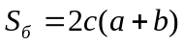 где: - стороны основания
- боковое ребро прямоугольного параллепипеда
3.Площадь полной поверхности
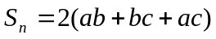 где: - измерения прямоугольного параллепипеда

Куб
1. Объём
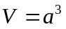

2. Площадь боковой поверхности
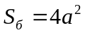 где: - боковое ребро

3.Площадь полной поверхности
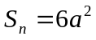

Пирамида

1. Объём
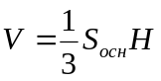 где: - площадь основания пирамиды
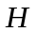 - высота

2. Площадь боковой поверхности
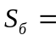 сумме площадей её боковых граней
3. Площадь полной поверхности
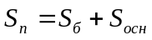 где: - площадь боковой поверхности пирамиды
- площадь основания
4. Площадь боковой поверхности
правильной пирамиды
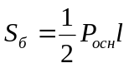 где: 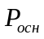 - периметр основания правиьной пирамиды
- её апофема ( высота боковой грани, проведённая из её вершины )

Усечённая пирамида

1. Объём
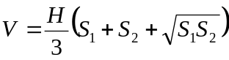 где: 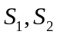 - площади оснований усечённой пирамиды
- высота

2. Площадь боковой поверхности
сумме площадей её боковых граней
3. Площадь полной поверхности
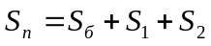 где: - площадь боковой поверхности пирамиды
- площади оснований усечённой пирамиды

4. Площадь боковой поверхности
правильной усечённой пирамиды
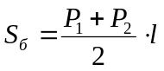 где: 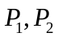 - периметры оснований
- её апофема ( высота боковой грани, проведённая из её вершины )

Цилиндр

1. Объём
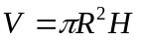 где: - радиус основания цилиндра
- высота

2. Площадь боковой поверхности
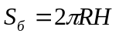 где: - радиус основания цилиндра
- высота

3. Площадь полной поверхности
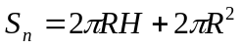 где: - радиус основания цилиндра
- высота

Конус

1. Объём
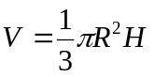 где: - радиус основания конуса
- высота
2. Площадь боковой поверхности
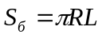 где: - радиус основания конуса
- его образующая (отрезки, соединяющие вершину конуса
с точками окружности его основания )
3. Площадь полной поверхности
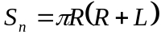 где: - радиус основания конуса
- его образующая

Усечённый конус

1. Объём
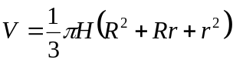 где: 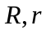 - радиусы оснований усечённого конуса
- высота
2. Площадь боковой поверхности
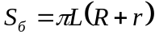 где: - радиусы оснований усечённого конуса
- его образующая

3. Площадь полной поверхности
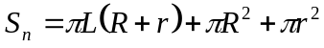 где: - радиусы оснований усечённого конуса
- его образующая

Сфера и шар
1. Объём шара
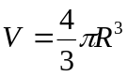 где: - радиус шара
- высота
2. Площадь поверхности шара (сферы)
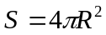 где: - радиус сферы

3. Объём шарового сегмента
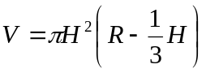 где: - высота шарового сегмента
- радиус шара

4. Объём шарового сектора
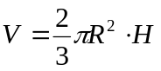 где: - высота соответствующего шарового сегмента
- радиус шара

